设计报告
- 程序名称 贪吃蛇小游戏

- 功能介绍
程序界面
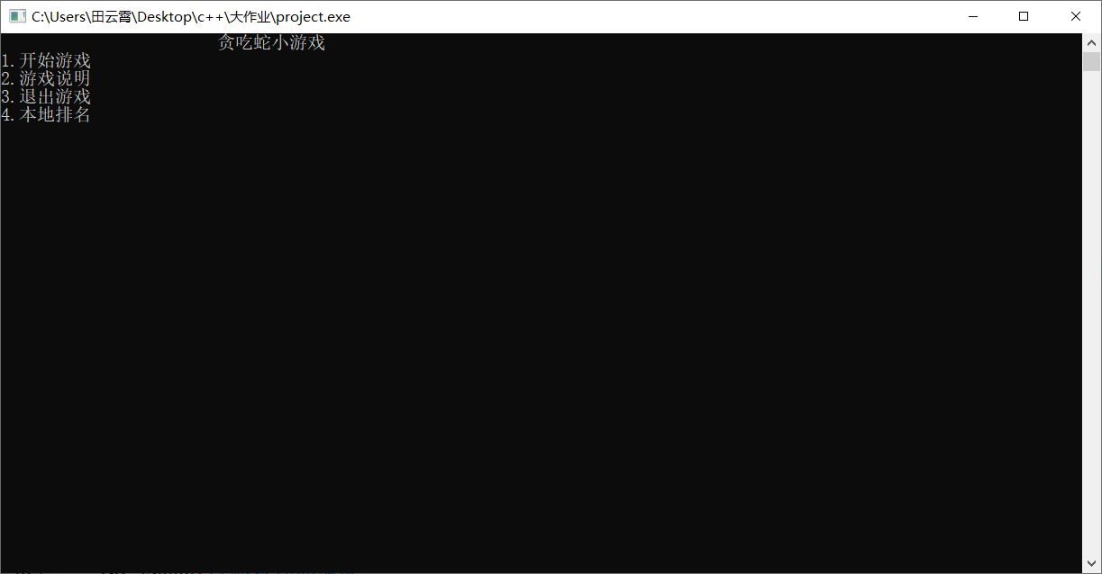

一、开始游戏
1.选择开始游戏后会出现难度选择界面，共有三种难度
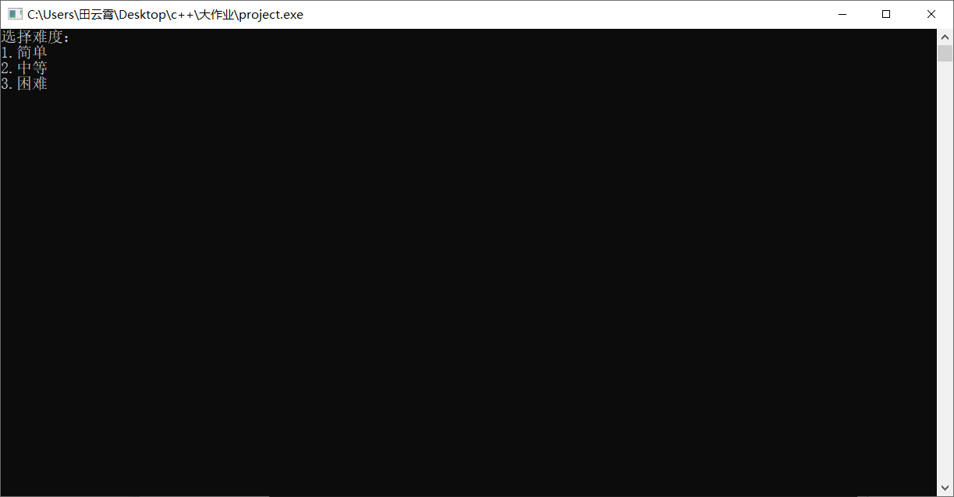
2.选择难度后，则开始进行游戏
其中■■■为玩家控制的蛇，★为食物，吃掉食物则蛇身长度增加。具体游戏规则在游戏说明中
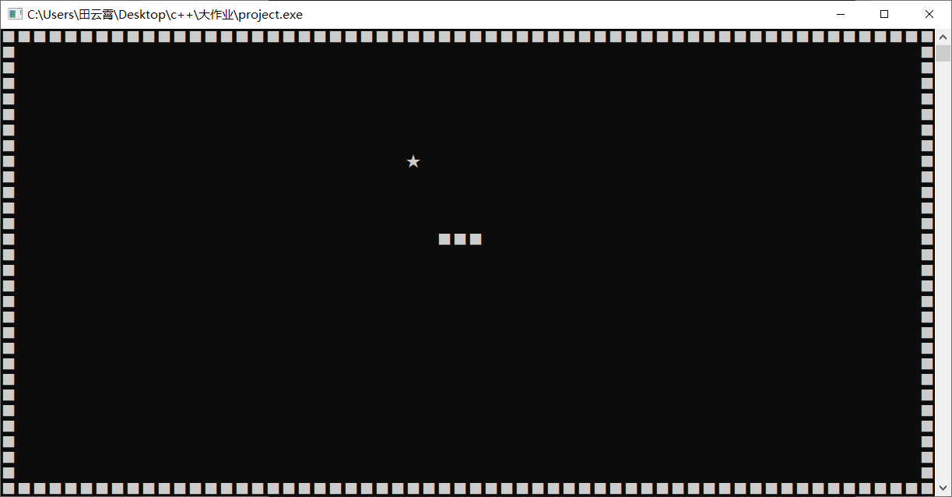

3.玩家死亡后，可以输入名字保存游戏数据（保存在程序同目录下，rank.txt文件中），包括游戏难度，玩家名字，游戏分数
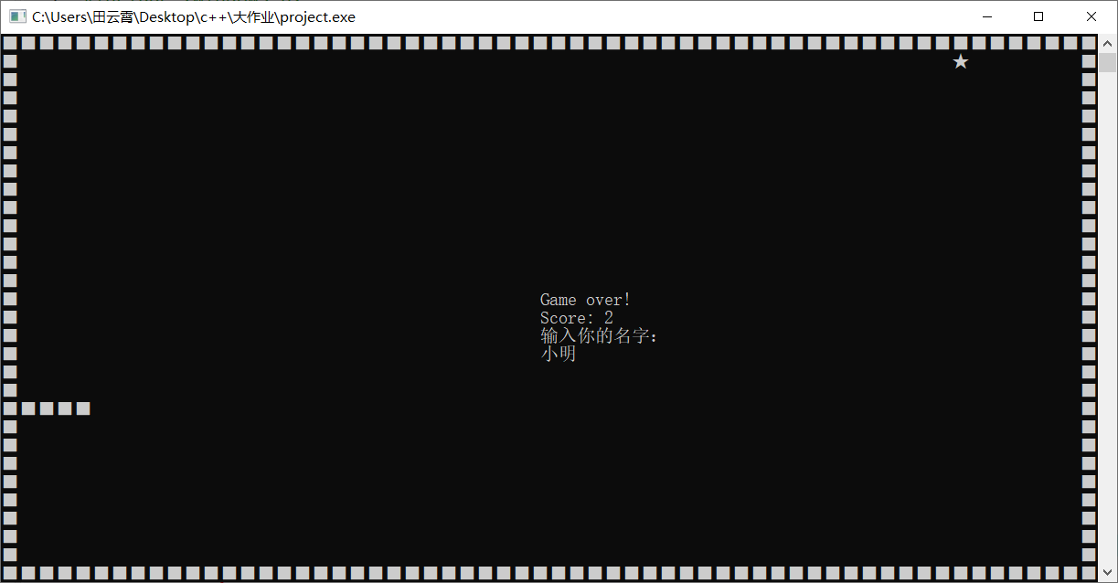

- 游戏说明
说明游戏具体规则，阅读完毕后，按1返回菜单
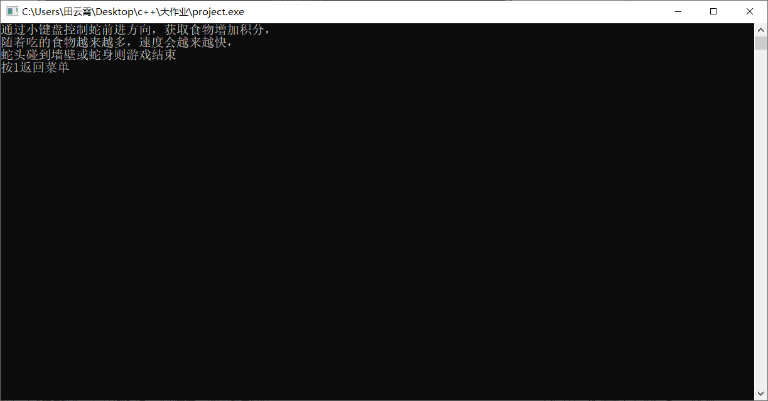

- 退出游戏

- 本地排名
展示本机游戏玩家的排名，包括游戏难度，玩家名字和游戏分数
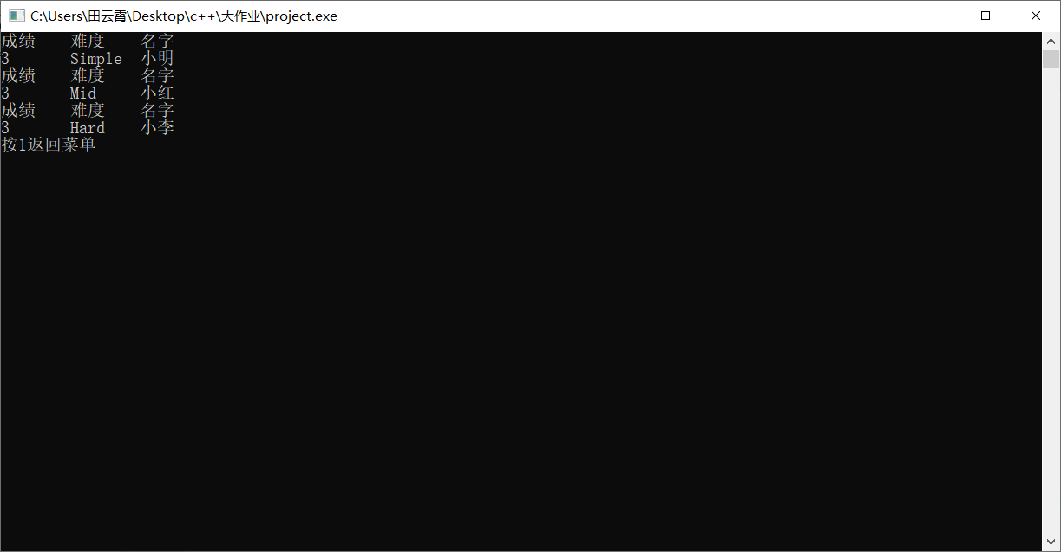

- 模块设计说明
结构体
定义了三个结构体，分别是玩家，食物，蛇
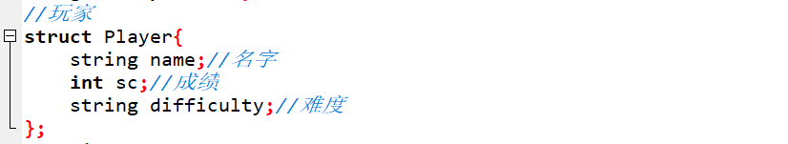
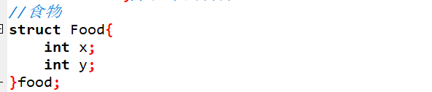
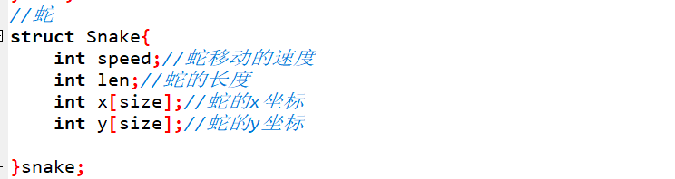

函数
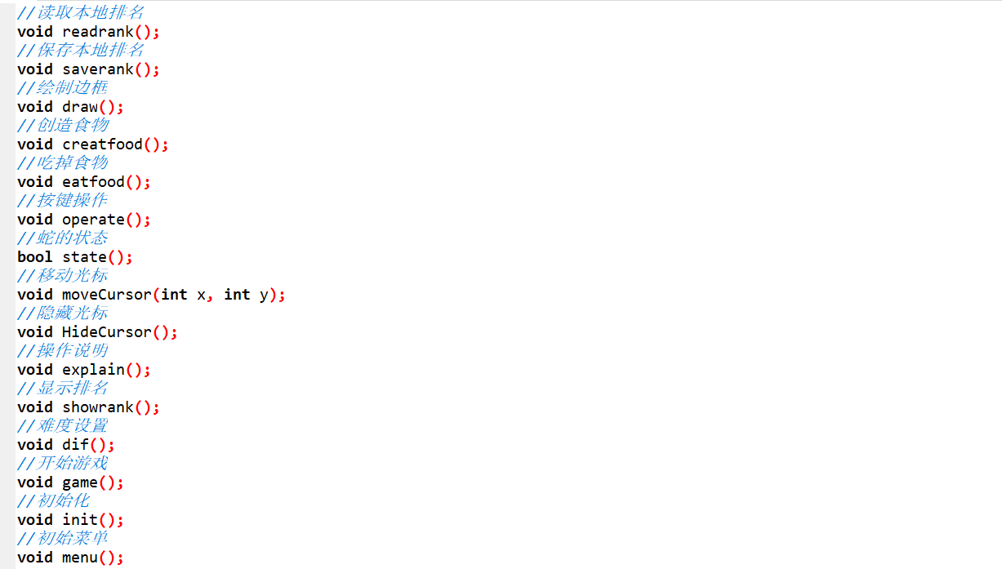
读取本地排名
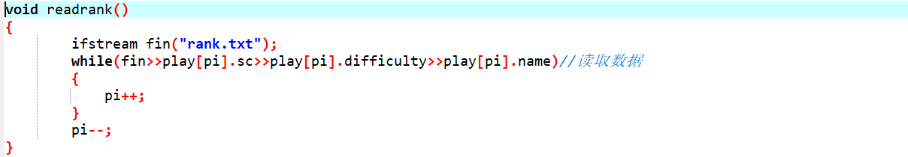

保存排名
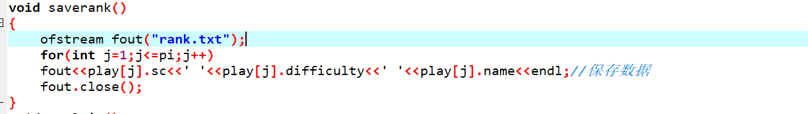

游戏操作说明
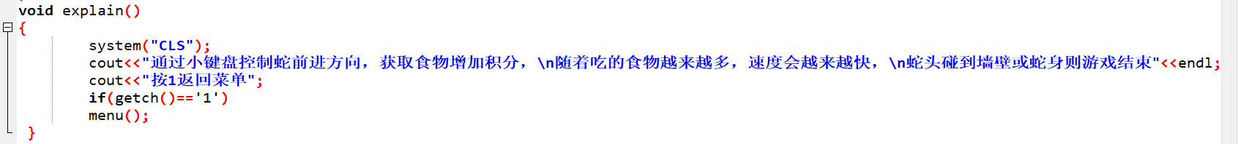

显示本地排名
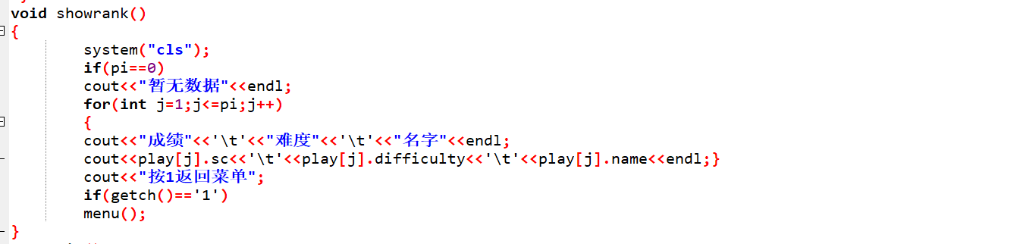

选择游戏难度
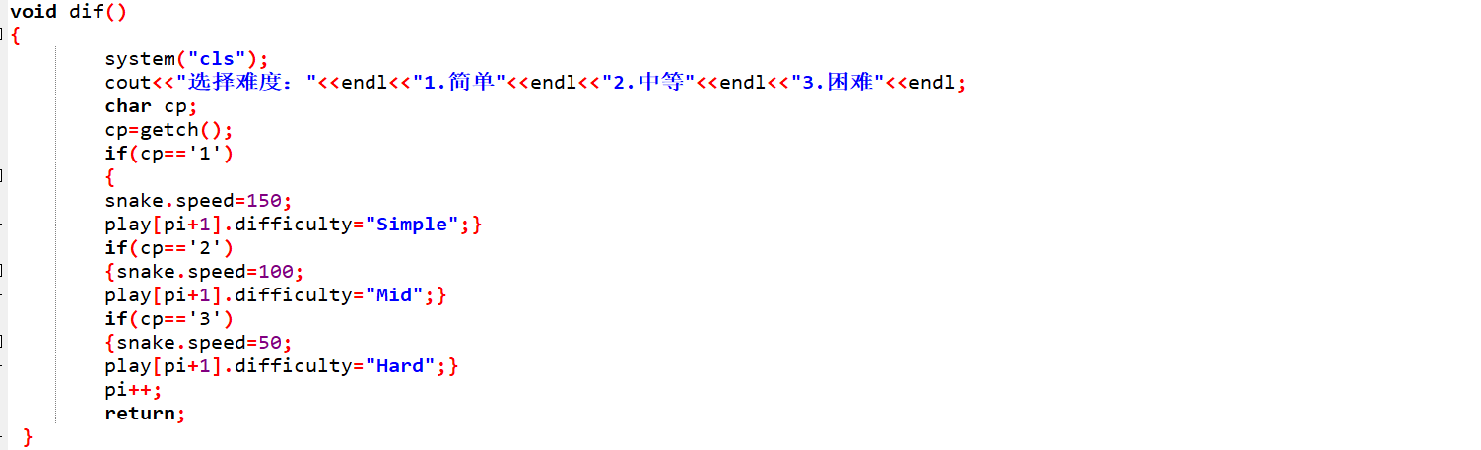

初始化
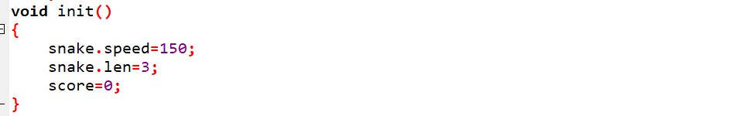

移动光标
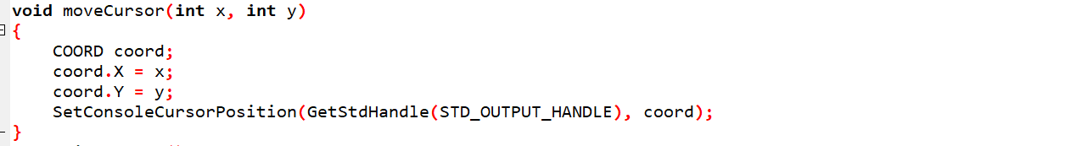

隐藏光标
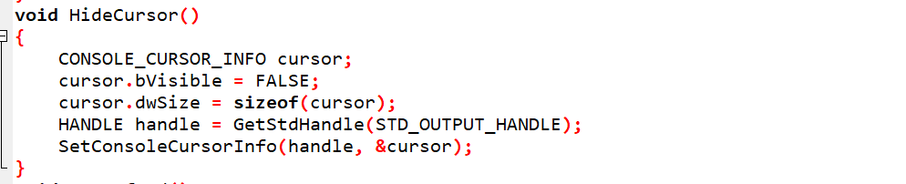

创造食物 （由于组成蛇身的■占x两个字节，占y一个字节，所以蛇头的x坐标与食物的x坐标奇偶数要一致，本程序蛇头x坐标为偶数，所以食物x坐标需偶数）
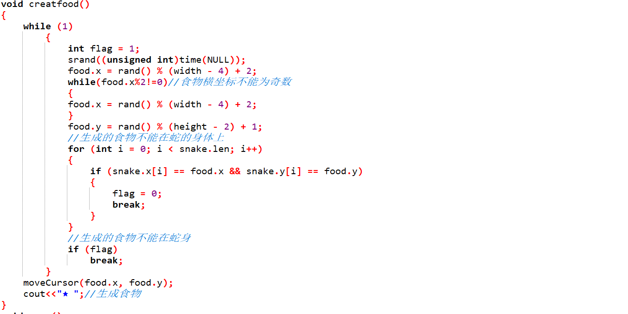

程序界面
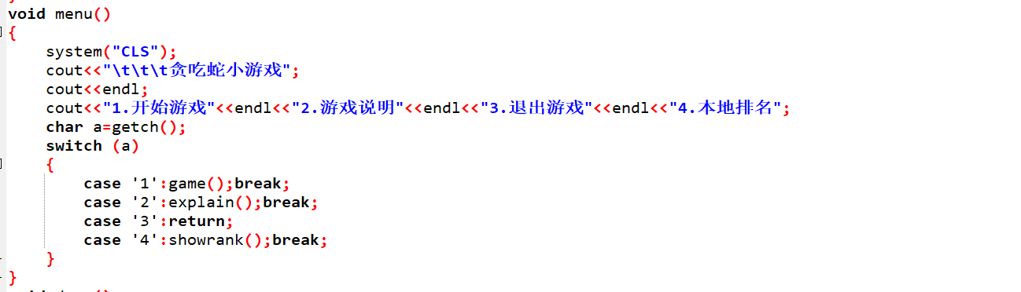

打印游戏界面及生成初始的蛇和食物
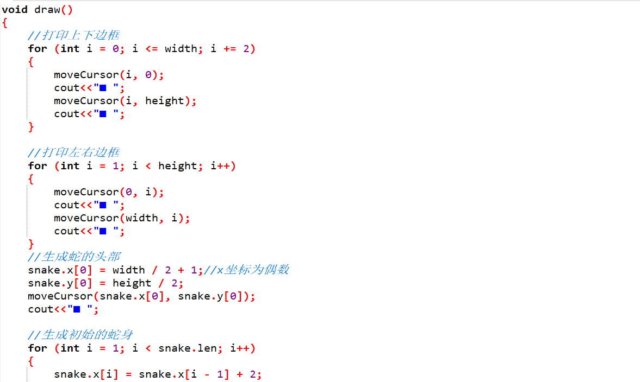
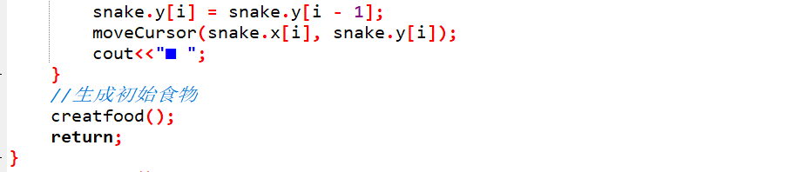

按键操作 （蛇移动时候先擦去最后的蛇尾。changeFlag为0表明此时没有吃到食物，因此每走一步就要擦除掉蛇尾，以此营造一个移动的效果。ChangeFlag为1表明吃到了食物，就不需要擦除蛇尾，以此营造一个蛇身增长的效果）
小键盘按键所代表的数字为
“↑”：72
“↓”：80
“←”：75
“→”：77
小键盘方向键返回值第二个才为所对应的值，所以需要两个getch（）
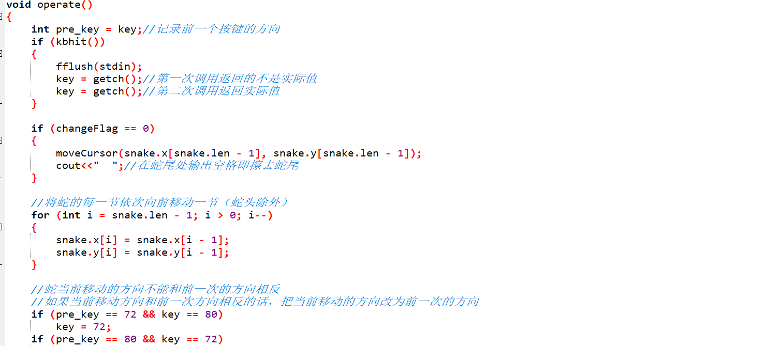
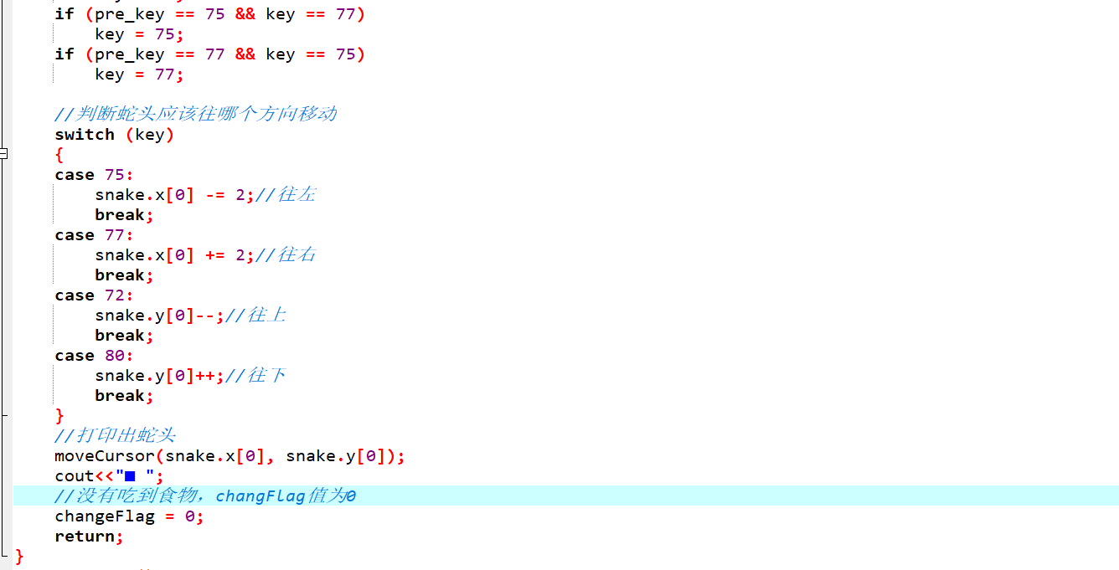

吃掉食物
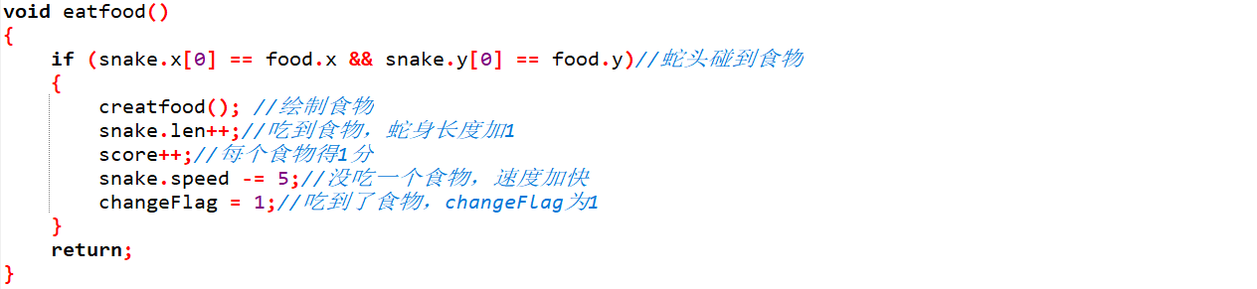

蛇的状态，判断是否游戏结束
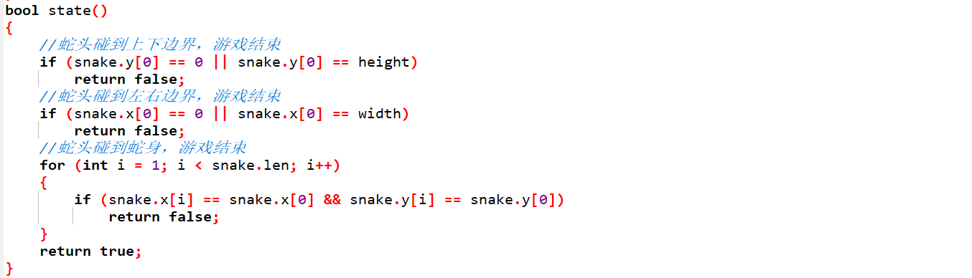
进行游戏
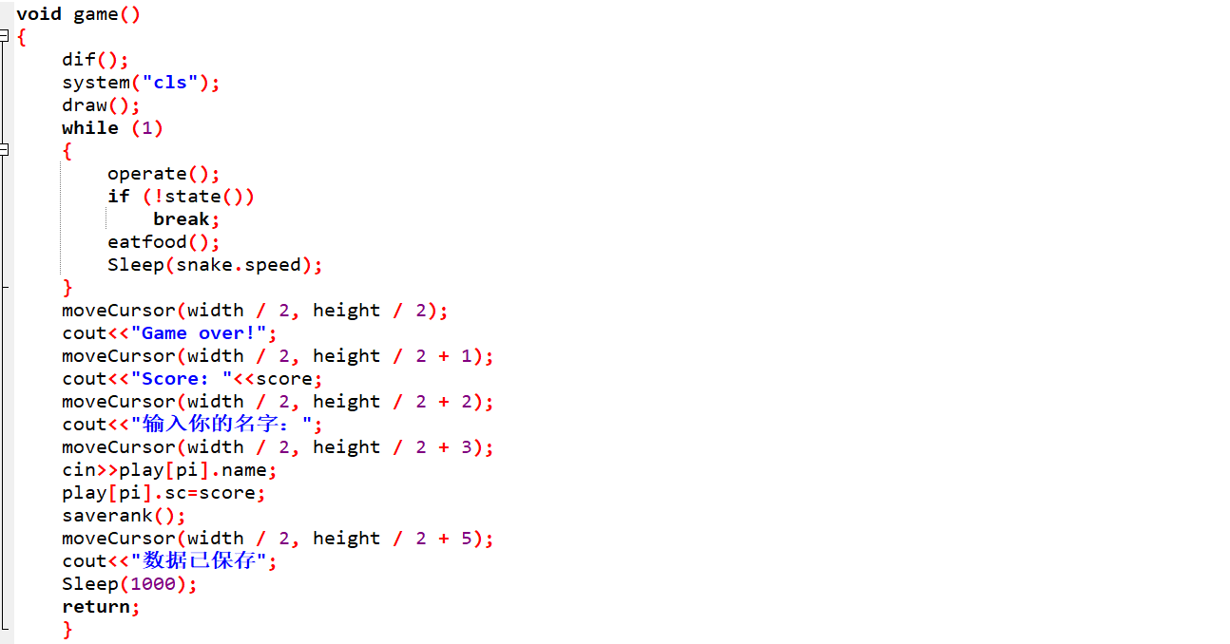

主函数
